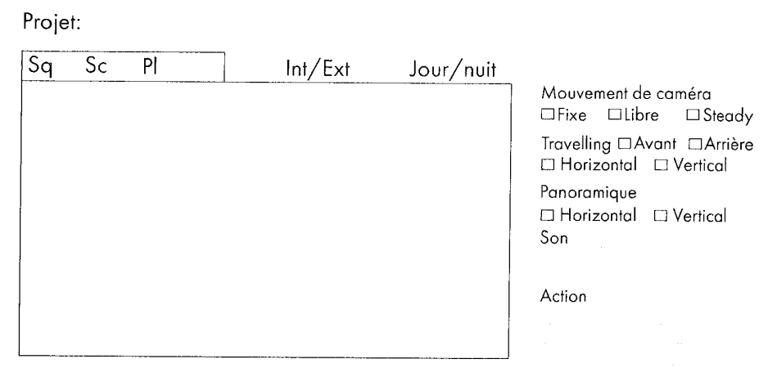
Mini Mise en Scène
1 1 1
La caméra se situe derrière Thibault,
Avance en passant pour passer au dessus de son épaule
Suite à cela gros plan sur l’écran qui est en train de surveiller différents mails…

Plan sur Mohamed qui s’approche de Thibault
Prend la clé USB posé sur la table
Il part
Puis une mise en plan sur l’écran affichant un ransomware

Mini mise en scène
1 2 1
Mini mise en scène
1 3 1
Thibault part vers Mohamed,
Paye une rançon pour récupérer sa clé USB,
Quand il reviens sur son PC le ransomware est partie

